**Enviar trabajos (fotos de trabajos y cuadernos cuando corresponda) al correo: eloytroncoso@hotmail.com**

**TECNOLOGÍA 3°**

**Asignatura: Tecnología curso: 3°**

**Fecha:** CLASES: lunes 19 y lunes 26 de octubre

**Profesor: _Carlos Troncoso C**

**Nombre del alumno: ____________________________**

**I.-Objetivo de aprendizaje**

**OA 2 Planifi­car la elaboración de un objeto tecnológico, incorporando la secuencia de acciones, materiales, herramientas, técnicas y medidas de seguridad necesarias para lograr el resultado deseado.**

**INDICADORES DE EVALUACIÓN**

› Listan los materiales y las herramientas necesarias de acuerdo a cada una de las piezas o partes del objeto que se quiere elaborar

**II.-Contenido: Elaboran objeto tecnológico**

**III.-OBJETIVO de la clase: Elaborar un objeto tecnológico**

**IV.-Indicaciones generales:**

**Copiar fecha y objetivo en el cuaderno**

**Retroalimentación:**

**Les saluda su profesor de Tecnología, a ustedes y a sus Padres.**

**Recuerdo que el trabajo anterior fue elaborar con tubos de papel higiénico elaborar un organizador y un conejo de Pascua y un pingüino, un perrito, una ardillita, unos Duendes con los mismos materiales, un elefante, un búho, cervatillos, dos personajes, un loro, dos ratones, personajes -**

**Estructura de la clase:**

**-Seguir paso a paso las actividades propuestas.**

**V.-ACTIVIDAD A Desarrollar**

**RECICLA ROLLOS DE PAPEL PARA JUGAR CON NIÑOS**

**¡También podemos crear dos personajes ¡**

**Ver ejemplo:**

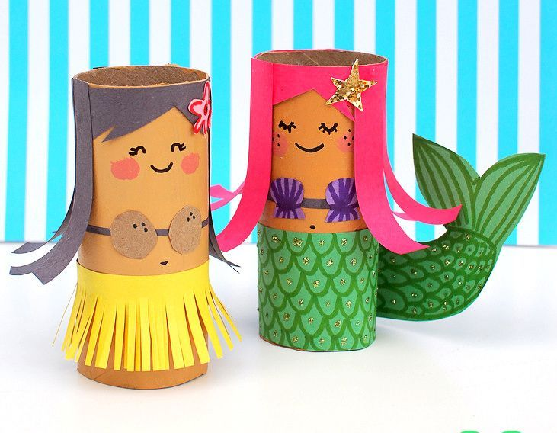

**Materiales:**

**Tubos de papel higiénicos**

**Pintar o forrar los tubos con papel lustre**

**Dibujar los ojos**

**Pegamento y tijera**

**MUY BIEN TE QUEDÓ MUY BONITO**

**Tienes dos semanas para realizarlo, espero que se encuentren bien.**

**VI.-Retroalimentación:**

**Se retroalimenta en las indicaciones generales**

**VII.-Fecha de envío**

**Debes mandar los trabajos el 28 de octubre**

**VIII.- Como y/o donde enviar**

**Classroom o por correo electrónico, mándeme sólo fotos**

**Ticket de salida:**

**1.-¿Elaborar un objeto es ?:**

**a.- Hacerlo**

**b.-** **Destruirlo**

**c.- Mirarlo**